回 覧

１２月１日（日）「地域防災の日」に県下一斉の
突発地震に対する防災訓練が実施されます。
私たち自主防災会でも、下記の訓練を実施しますので、多数の
参加をお願いします。

＊訓練場所

＊訓練開始時間 時 分

- 訓練内容（○印の訓練を実施します。）
１ 避難訓練
（1）地震・津波避難計画書の確認
（2）津波避難ビルへの避難訓練
（3）最短時間で到達できる避難路、避難看板の確認
（4）避難経路上の危険箇所の確認
２ 初期消火訓練
３ 救出・救助訓練
４ 給食・給水訓練
５ 情報収集・伝達・広報訓練
６ 避難生活訓練
７ 避難所運営本部訓練
８ 地域内の確認訓練
９ その他（ ）

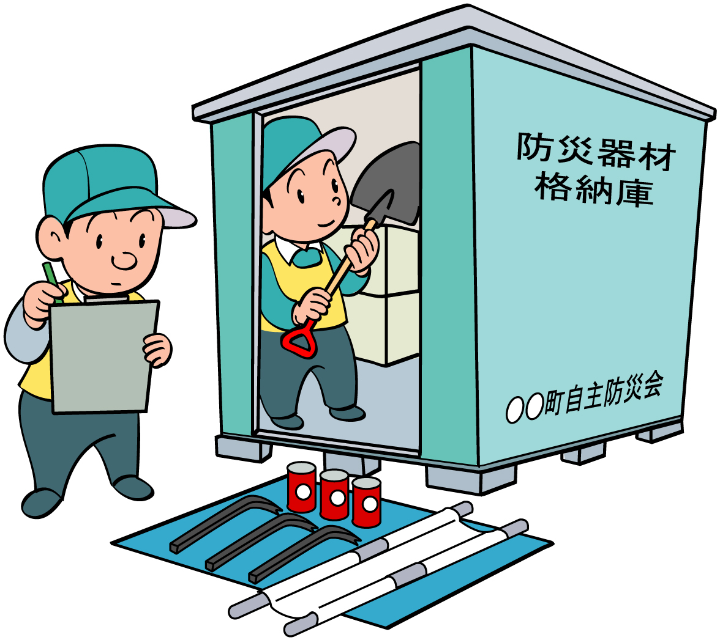
［同報無線放送による広報］

- ８：００ 地域防災訓練のお知らせ
- ９：００ 地震発生の合図
- ９：０３ 大津波警報発表
- 11：00 訓練終了のお知らせ

